

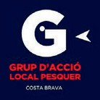

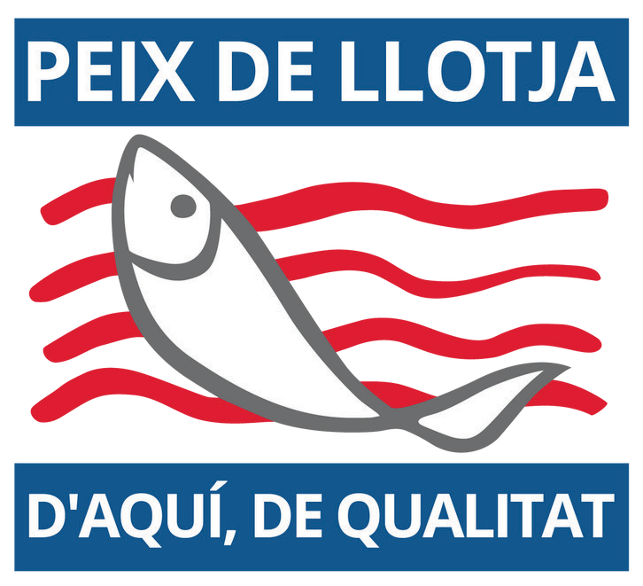
Què és el segell de qualitat per a peixateries "PEIX DE LLOTJA"?
El segell de Qualitat PEIX DE LLOTJA és un distintiu que reconeix les peixateries que ofereixen als seus clients peix i marisc fresc, local i de temporada comprat a les Llotges de les Confraries de Pescadors de Catalunya, contribuint així a una gastronomia sostenible, honesta i arrelada al territori.

- Origen garantit del producte de les llotges de Catalunya.
- Pesca procedent de modalitats sostenibles i responsables.
- Compromís directe amb les Confraries i pescadors locals.
- Frescor i qualitat contrastada en cada compra.
- Transparència i confiança per al consumidor

Beneficis per a la teva peixateria
- Prestigi i diferenciació dins del sector.
- Ús oficial del segell a la peixateria, web i xarxes socials.
- Inclusió a la plataforma de difusió de peixateries adherides.
- Accés a accions promocional i esdeveniments de promoció dels consum de peix de Llotja.
- Confiança i fidelització de la clientela.
- Reforç de la identitat local i el compromís amb el territori.

Requisits per adherir-se
Per formar part del segell cal:
- Presentar el document d’adhesió i acceptar els principis del segell.
- Aportar el certificat d’una o més confraries de pescadors que acrediti un consum mínim de 24.000.-€ anuals de producte pesquer de les llotges de Catalunya.

Què inclou l’adhesió al segell?
- Placa distintiva per al teu establiment.
- Logotip oficial en formats digitals.
- Difusió de la peixateria a la web oficial i xarxes socials.
- Participació en accions promocionals i esdeveniments del sector.

Procés d’adhesió
- Sol·licitud i presentació del document d’adhesió.
- Aportació del certificat de consum emès per la Confraria de Pescadors.
- Entrega del segell i renovació anual.

Contacte
Per a més informació i per iniciar el procés d’adhesió:

  - www.peixdellotja.cat
  - info@galpmarinadellevant.cat





